Zařízení pro ukládání dat

# HDD – Hard Disk Drive

* Nevolatilní (data zachována i po ztrátě napájení)
* Ukládá a čte data pomocí magnetické indukce
* S.M.A.R.T. (Self-Monitoring, Analysis and Reporting Technology)
  + 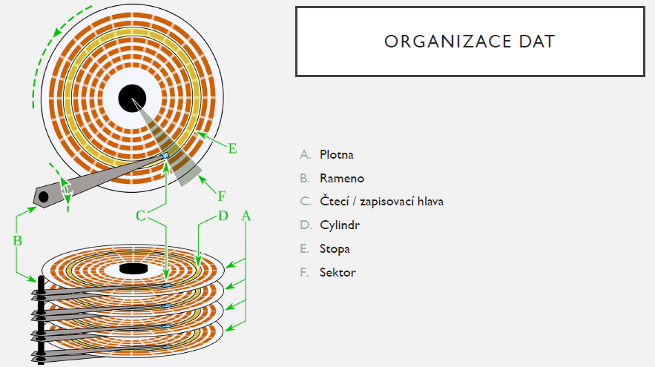Periodicky měří a sleduje chování pevného disku (spustitelné přes příkazovou řádku nebo přes software)
* Parametry:
  + Kapacita (TB)
  + Rychlost otáček (4200-15000 RPM)
  + Rychlost čtení a zápisu (MB/s)
  + Formát (3.5“ PC/2.5“ NTB)
  + Rozhraní (IDE, SATA, SCSI, USB)
  + Velikost vyrovnávací paměti (MB)
* Výhody
  + Neomezený počet přepisů
  + Cena
  + Kapacita
  + Obnovitelnost dat
* Nevýhody
  + Nižší rychlost čtení/zápisu
  + Citlivé na otřesy, vibrace
  + Hlučnost
  + Spotřeba
* Způsoby zápisu:
  + PMR - Perpendicular Magnetic Recording
    - Kolmý magnetický zápis
  + SMR - Shingled Magnetic Recording
    - Stopy se částečně překrývají
  + HAMR – Heat-Assisted Magnetic Recording
    - Každá zapisovací hlava má laserovou diodu umožňující zahřát materiál
    - Zahřátím se mění magnetické vlastnosti materiálů a lze pak zapisovat do mnohem menších oblastí
  + MAMR – Microwave-Assisted Magnetic Recording
    - Podobný jako HAMR, k zahřátí se používá magnetických mikrovln
    - Lepší než HAMR

# SSD

* Nevolatilní
* Flash paměť
* Omezený počet přepisů
* Způsoby zápisu
  + V-NAND (MD NAND) – skládá jednotlivé plochy NAND buňek vertikálně na sebe
  + 3D Xpoint – lepší parametry ale vyšší cena (Intel Optane)
  + Zvýšení počtu bitů na paměťovou buňku:
    - Čím více bitů, tím vyšší kapacita X při zvyšování počtu bitů na jedné buňce vzniká vyšší kapacita, ale nižší živostnost samotného disku
    - SLC (Single Level Cell) – buňka = 1 bit
    - MLC (Multi Level Cell) – buňka = 2 bity
    - Triple, Quadruple
* SSD Wear Leveling – rovnoměrné opotřebení buňek
  + technika prodlužující životnost disku
  + stará se o ni kontrolér v SSD disku
* Formáty:
  + 2.5“ (sběrnice SATA)
  + mSATA (připojení přímo na MB)
  + M.2 (rozhraní NVMe i SATA)
  + PCIe
* Výhody
  + Rychlé čtení a zápis
  + Odolný vůči otřesům
  + Tichý provoz
  + Nižší spotřeba
* Nevýhody
  + Omezený počet přepisů
  + Za stejnou cenu obvykle menší kapacita než u HDD

# Optická média

* Ke čtení a zápisu používá paprsek laseru
* Data se zaznamenávají často na hliník ve formě prohlubní a výstupků
  + Změna mezi prohlubní a výstupkem znamená 1, oblast meze změny znamená 0
  + Při čtení je disk osvícen laserem odrážejícím se na fotodiodu, která data převádí na el. signál

## CD – Compact Disc

* Kapacita 700 MB
* Data jsou uložena ve stopě na jedné spirále, která začíná ve středu a rozvíjí se k jeho okraji
* CD-ROM,CD-R, CD-RW

## DVD – Digital Versatile Disc

* Větší kapacita díky kratší vlnové délce laseru
* 4,7 GB – základní jednostranné jednovrstvé
* 17 GB – oboustranné dvouvrstvé (8,5 GB na každé straně)

## Blu-ray Disc

* Jméno podle modrého laseru umožňujícího větší hustotu dat
* 100 GB u oboustranné dvouvrstvé varianty

# Rozhraní

* **IDE – Integrated Drive Electronics**
  + =PATA (Parallel Advaced Technology Attachment)
  + Předchůdce SATA
  + Pomocí jumperů lze určit role (Master, Slave, Cable Select)
  + Half duplex
  + Maximálně 2 zařízení
  + Maximální přenosová rychlost 133 MB/s
* **SATA – Serial Advanced Technology Attachment**
  + Nástupce PATA
  + Serial Full-duplex
  + 3 generace
    - SATA 1: 1,5 Gb/s
    - SATA 2: 3 Gb/s
      * NCQ – Native Command Queuing
      * Redukutje nadbytečný pohyb hlaviček disku
      * Zvyšuje rychlost přenosu dat
    - SATA 3: 6 Gb/s
* **SCSI – Small Computer Systém Interface**
  + Především u výkonných pracovních stanic nebo serverů
  + Maximálně 16 zařízení
  + Maximální přenosová rychlost: 640 MB/s
  + TCQ – Tagged Command Queuing
    - Technologie pro určení v jakém pořadí se provedou požadavky nazápis / čtení
* **SAS (Serial Attached SCSI)**
  + Seriové řešení SCSI
  + Servery a pracovní stanice
  + Odolnější než SATA => vhodnější pro stálé vytížení
* **NVMe (Non-Volatile Memory express)**
  + Založeno na PCIe 3.0/4.0 4x
  + PCIe 4x a M.2